**GUÍA DIDÁCTICA DE MI AMIGO GIORGIO**

**\* ¿Cómo es el lugar donde vivo?**

**Vamos a ver qué recuerdas**

**\* ¿Sabrías describirme?**

**\* ¿Cuál es la comida favorita de los pelícanos?**

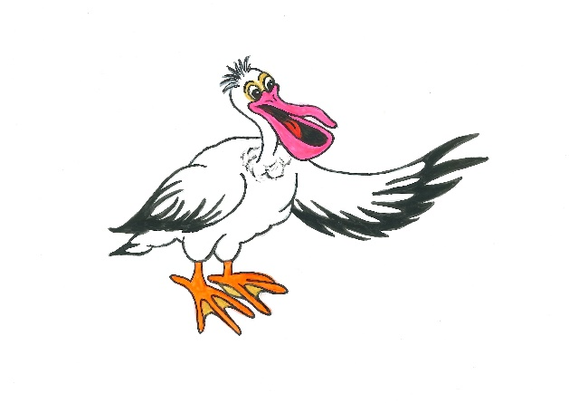

**\* ¿Qué me pasó en los ojos? ¿Por qué?**

**\* ¿Quiénes me ayudaron? ¿Qué hizo cada uno de ellos?**

**\* ¿Cómo se me curaron los ojos?**

**\* ¿Has ido alguna vez al oculista? ¿Cómo te fue?**

**Cuéntame tu * ¿Alguien de tu entorno lleva gafas? ¿Por qué?**

**experiencia * En verano ¿te proteges con gafas de sol?**

**\* En la playa o en la piscina ¿usas gafas para bucear?**

**\* Jugar y hacer ejercicio al aire libre.**

**Para cuidar la visión, te recomiendo**

**\* No abusar de móviles, tabletas y videojuegos.**

**\* No olvidar parpadear para que el ojo no se seque.**

**\* Sentarte con buena postura y dormir el tiempo suficiente.**

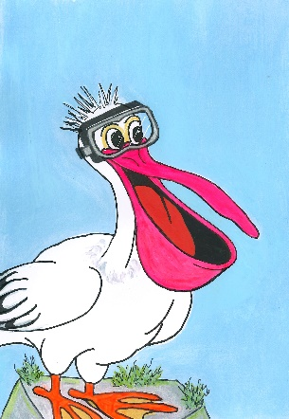

**\* Mirar cinco minutos a lo lejos cada media hora si estás ante una pantalla.**

**\* Acudir a revisión al oculista cada año.**

**\* Leer, dibujar, hacer deberes… con buena iluminación.**

**Más información * El Robot de Colón (2021). ¿Qué pasa con los pelícanos?. [Video]. YouTube.**

**sobre mí * Alon, D. (2021). Pelícanos del mundo. Datos y curiosidades. [Video]. YouTube.**